

Não Conformidade

Autor: Gláucia Aleixo
Versão: 3.0
Data: 01/02/2018

ÍNDICE

1. Acessar o sistema SIQ 3
2. Não Conformidade 4
3. Método de Solução de Problema 8D 8
a) Primeira Fase – Equipe 9
b) Segunda Fase - Problema 10
c) Contenção – Terceira Fase 10
d) Causa Raiz – Quarta Fase 12
e) Plano de Ação – Quinta Fase 13
f) Evidência – Sexta Fase 14
g) Abrangência – Sétima Fase 15
h) Fechamento/Encerramento – Oitava Fase 17
4. Definir/Alterar Estratégia de Related e de Recurrence 17
5. Definir/Alterar Quantidades Padrão e Quantidade Requeridas 18
6. Definir/Alterar Why Default 20
7. Incluir Anexo 22

1. Acessar o sistema SIQ
- Acesse o Sistema através do link

  - Preencha o campo Login.
  - Preencha o campo Senha.
  - Informe o texto mostrado abaixo.
  - Clique no botão Entrar ou tecle Enter.

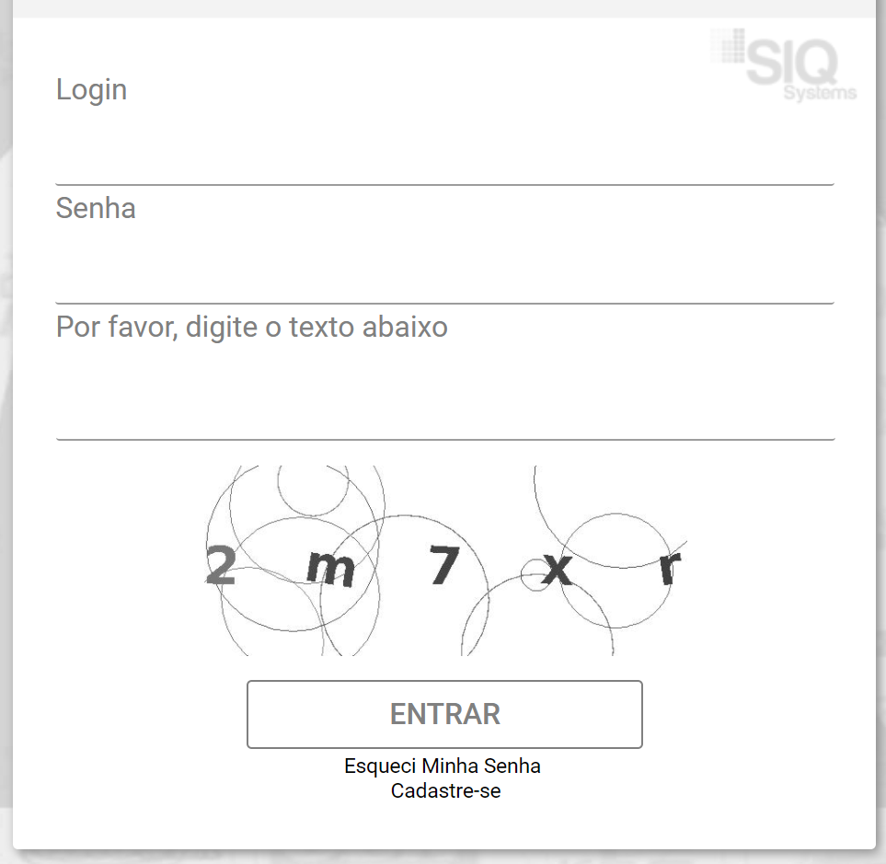

Acesse a Inspeção através do Menu -> Melhoria -> Não Conformidade Qualidade ou digite a transição NCQ na caixa de pesquisa

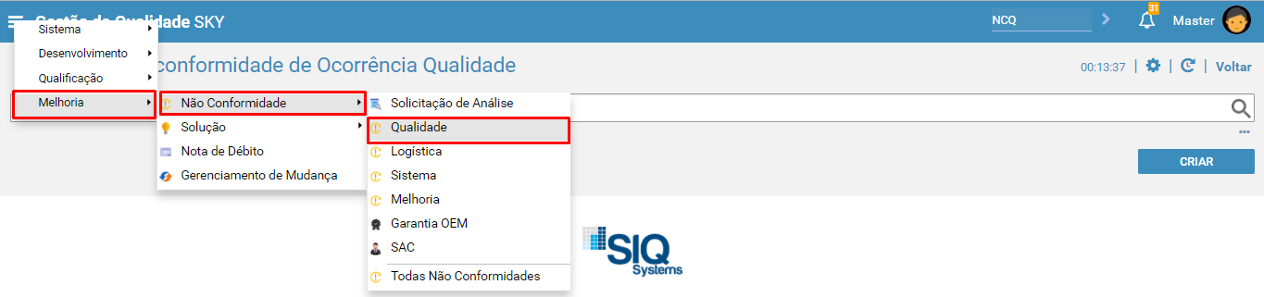

Não Conformidade

- Clique na opção “Criar”.

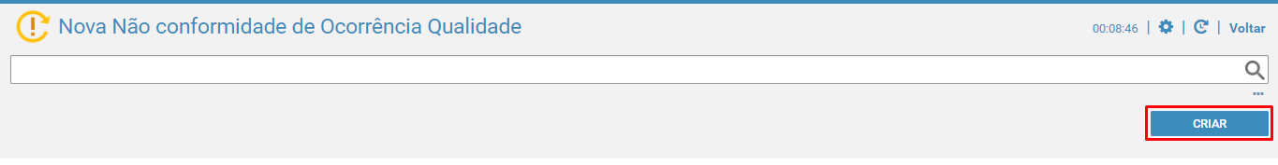
- Preencha os campos solicitados
  - Clique no botão Salvar

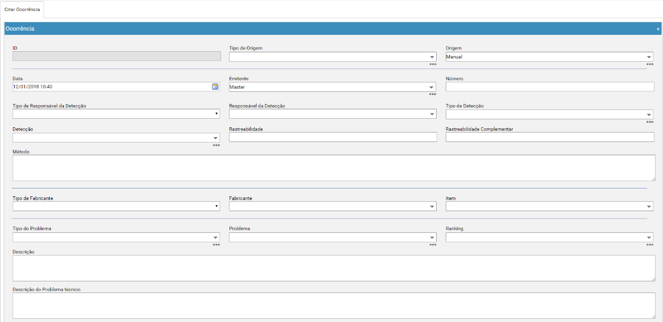


Somente os campos Tipo de Origem, Número, Responsável da Detecção, Tipo de Detecção, Tipo Fabricante, Fabricante, Tipo do Problema, Descrição, Qtde Reclamada e Unidade são requeridos.

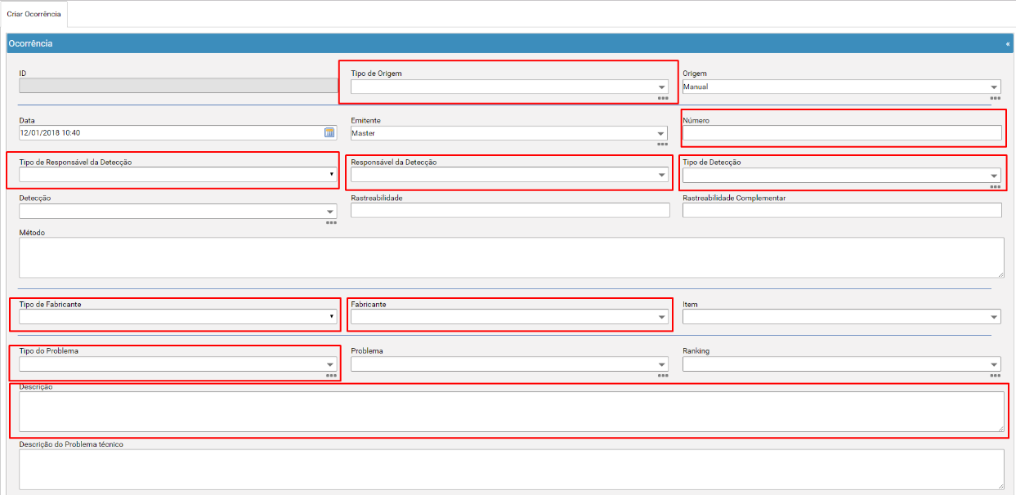
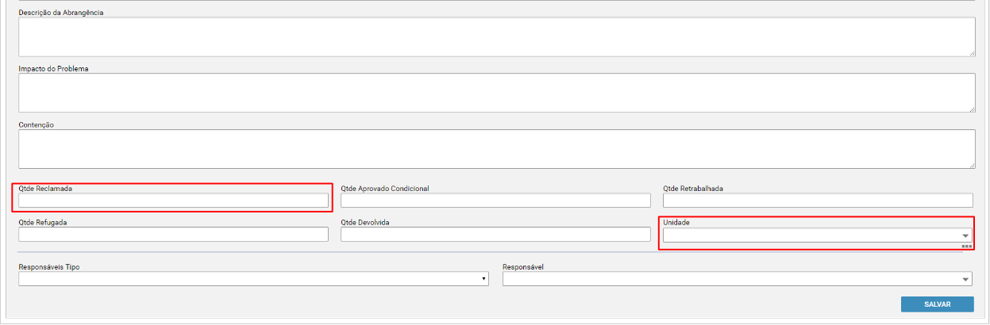

Source Type  (Tipo de Origem) | Deve ser identificado a origem do problema (Manufatura, logística, etc.)
Number  (Número) | Determinar o número do documento ou o sistema cria uma numeração automática (ver parâmetro “Nonconformity Generate Next Number Category”).
Detection Responsible Type  (Tipo de Responsável de Detecção) | Determinar onde foi detectado o problema
Detection  (Detecção) | Determinar quem detectou o problema
Method  (Método) | Como foi detectado o problema
Vendor Type  (Tipo de Fabricante) | Fabricante do item reclamado
Problem Type  (Tipo do Problema) | Determinação do problema
Responsible Type  (Responsáveis Tipo) | Responsável pela resposta/solução do Problema.

O sistema irá direcionar para a página da Nova Não conformidade de Ocorrência Qualidade que você realizou a criação.

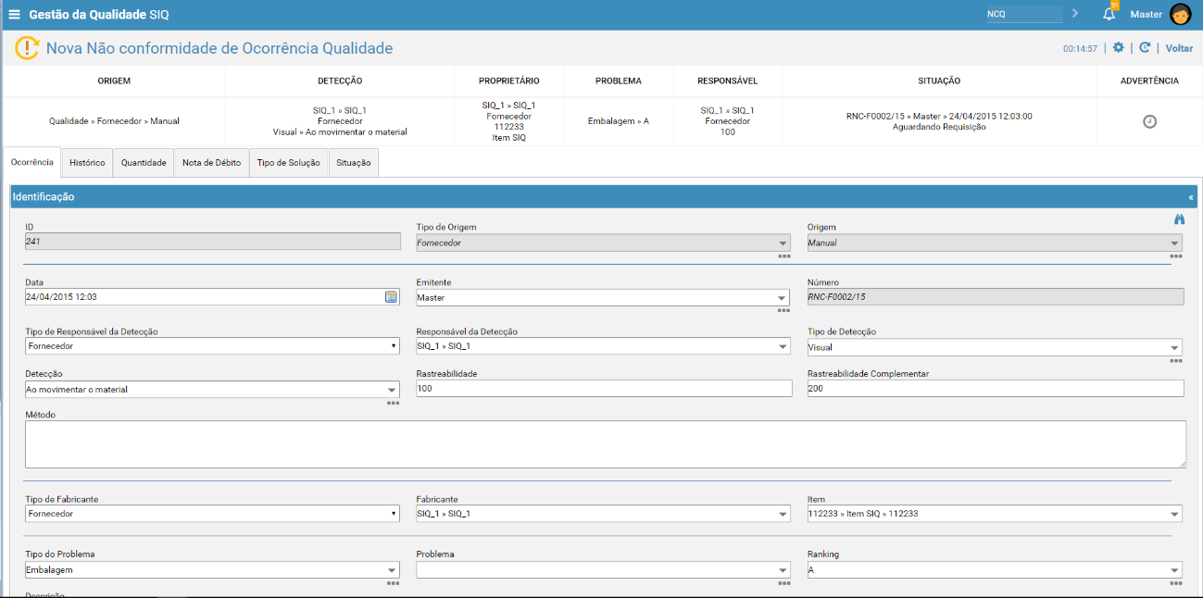

- Na guia Histórico mostra a origem da NCQ.

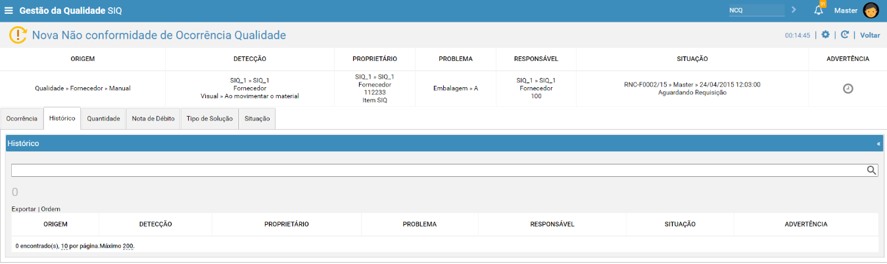

- Dentro da aba Quantidade contem a Qtde Reclamada e como isso irá afetar o PPM.

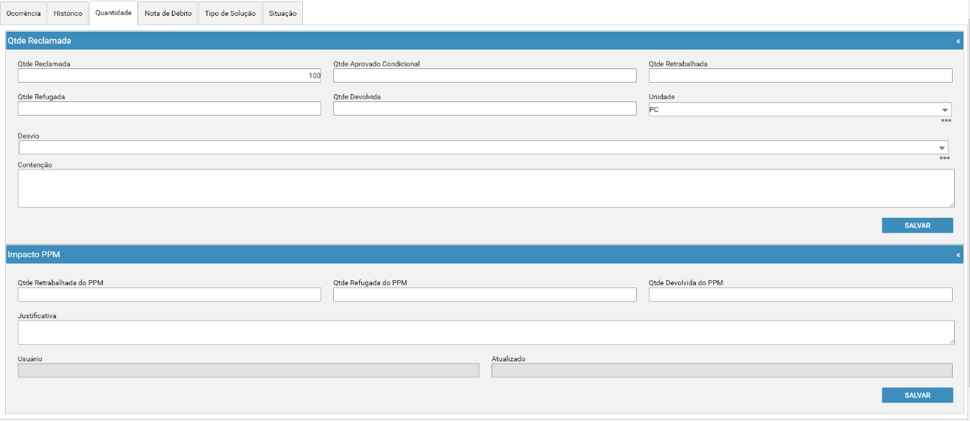

- Na guia Nota de Débito você pode criar uma nota de débito

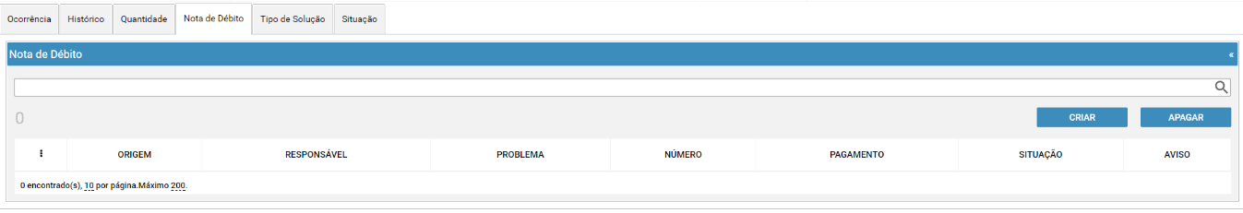

- Na guia Tipo de Solução você pode definir a solução que deseja utilizar.

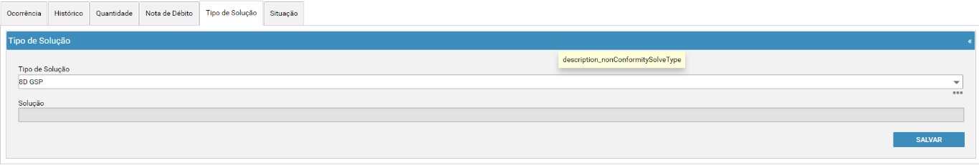


O tipo de solução pode ser parametrizado a exibição no parâmetro “Nonconformity - Possibles Solve Type”.

- Clique no aba “Situação” para exibir o fluxo de aprovação.
  - Clicar na aba “Solicitação” para alterar o status da fase.

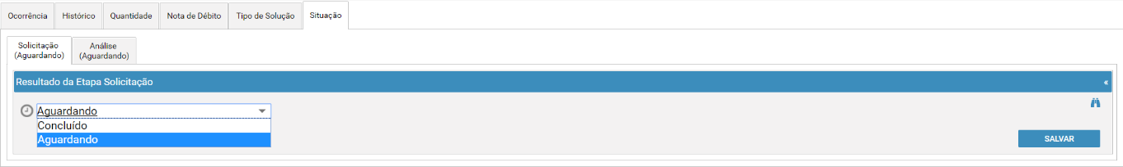

  - Clicar na aba “Analise” para alterar o status da fase. Selecionar o status desejado e clicar no botão “Salvar”.

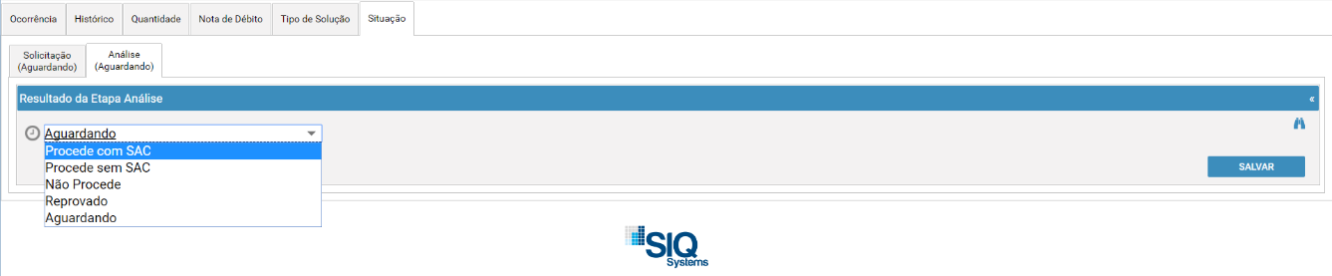

Aplicação dos status:
- Procede com SAC cria um 8D;
- Procede sem SAC não cria uma 8D;
- Reprovado retorna a fase “Solicitação” para status “Aguardando”;
- Não Procede cancela o documento.


Método de Solução de Problema 8D

- Ir para a transação 8DGSP usando o Menu >> Solução >> 8DGS, ou na busca rápida usar a transação 8D
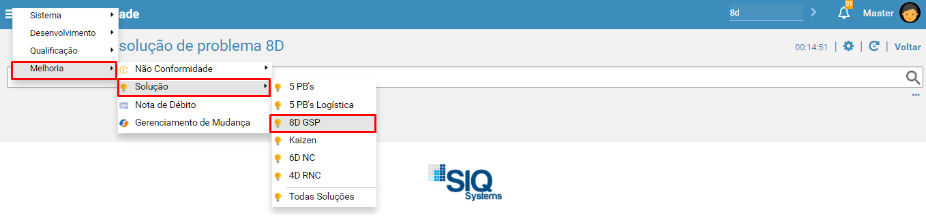
- O botão pesquisar lista todas as solves não finalizadas.
- O botão “Mais Opções” exibe a opção de pesquisa avançada.

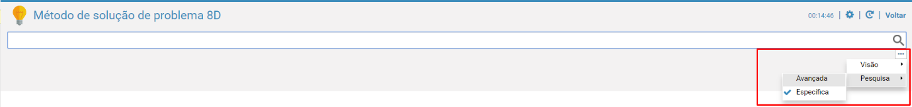

Primeira Fase – Equipe
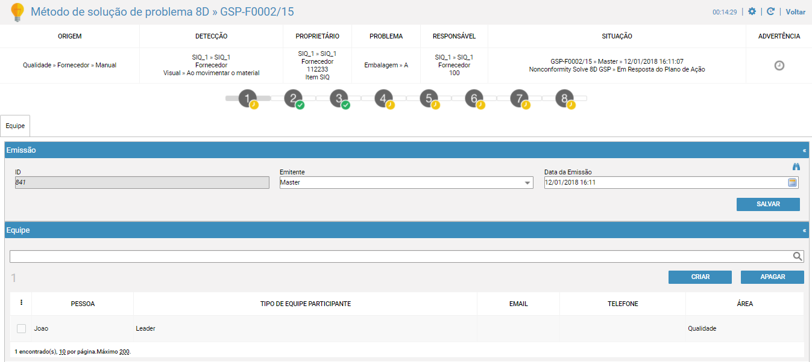
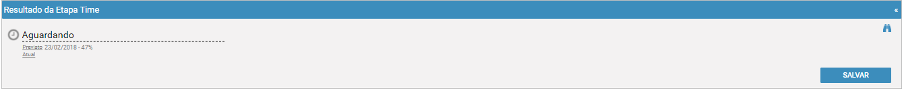
- Criação de Equipe
  - Clique no botão “Criar” e complete os campos desejados.
  - Os campos obrigatórios são Pessoa, Tipo e Área.

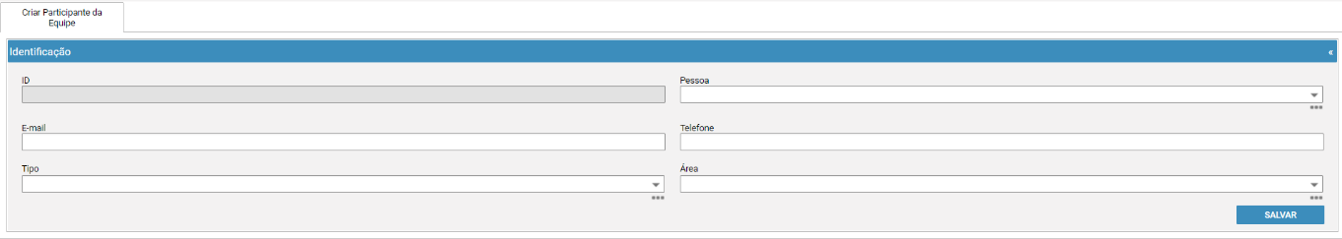


Para a aprovação da Equipe é necessário pelo menos um Líder e um Participante.
A quantidade de integrantes da equipe é parametrizada.

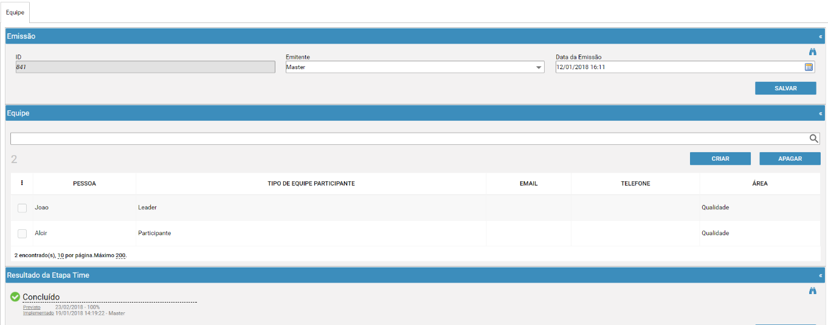

Segunda Fase - Problema

A Fase Problema a aprovação será feita automaticamente através dos arquivos que vem da Ocorrência, por isso, não necessita ação do usuário.

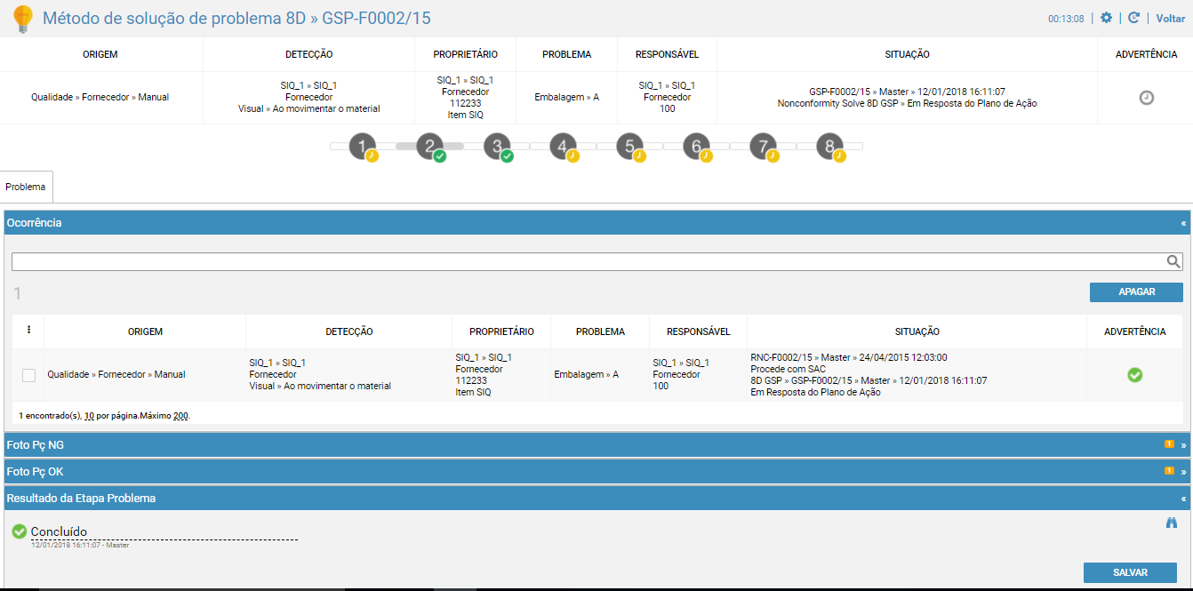

Contenção – Terceira Fase
- Preencha os campos Impacto do Problema e Contenção.

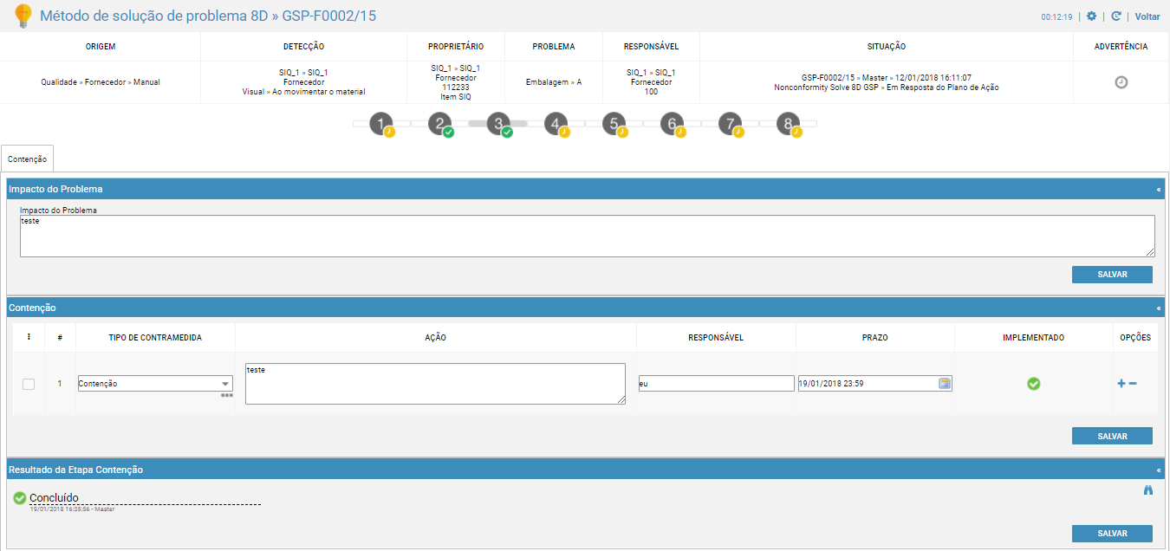
- Após preencher os campos Impacto do Problema e Contenção, clique no botão Salvar e clique em Implementado.

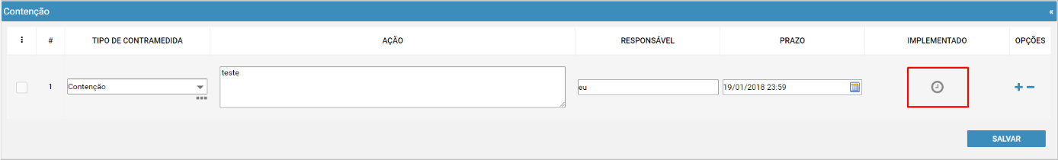

- Preencha os campos Quantidade Analisada, Quantidade de Problemas, Unidade, Evidencia, Implementação (data) e Comentário.

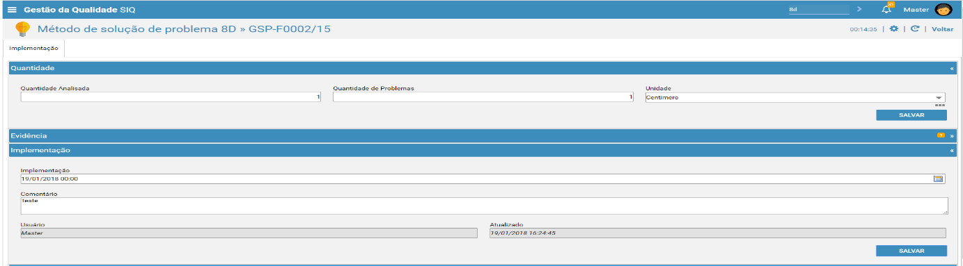
- Clicar no campo Resultado da etapa Contenção e alterar o status para “Pronto” e clique no botão “Salvar”.

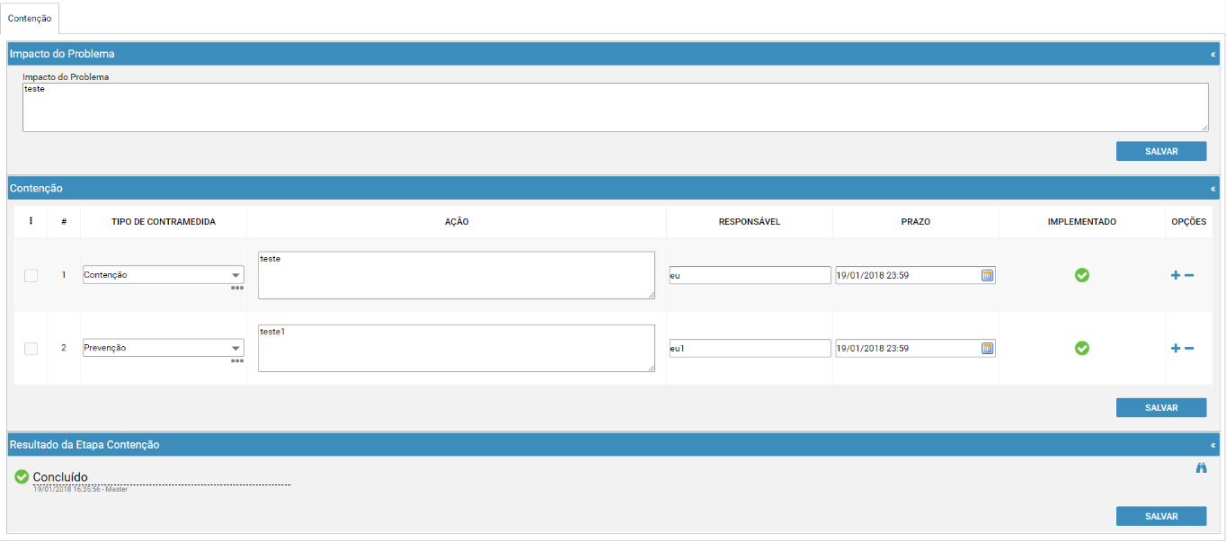

Causa Raiz – Quarta Fase
1. Na aba Causa Raiz complete os filtros dentro de Brainstorming para a conclusão da etapa.

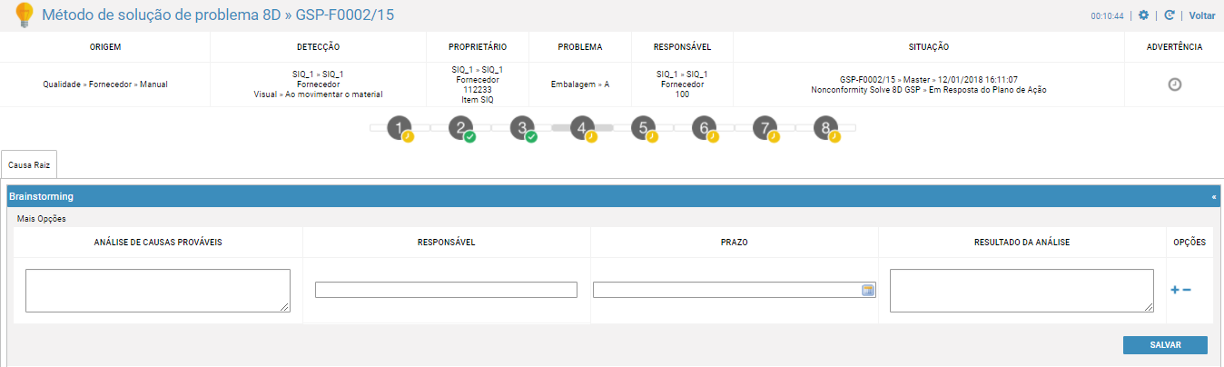
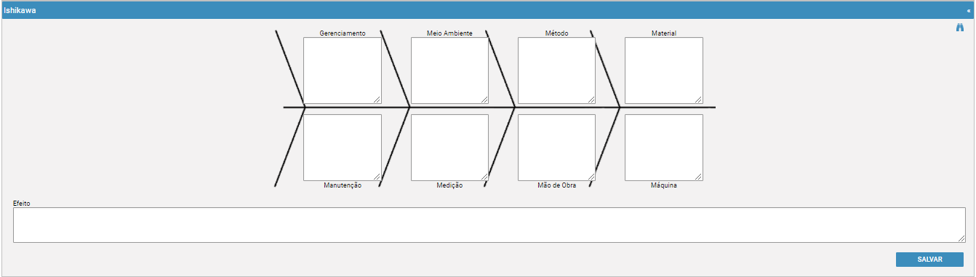

Diagrama responsável por passar por todo o processo do material para ter uma precisão melhor para detectar a causa. Mas seu uso não é obrigatório.

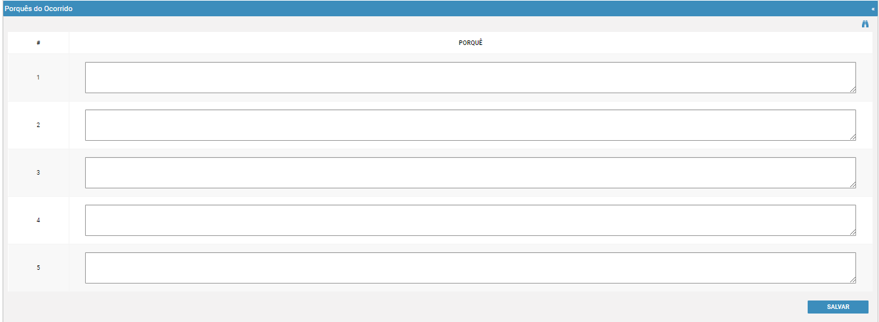
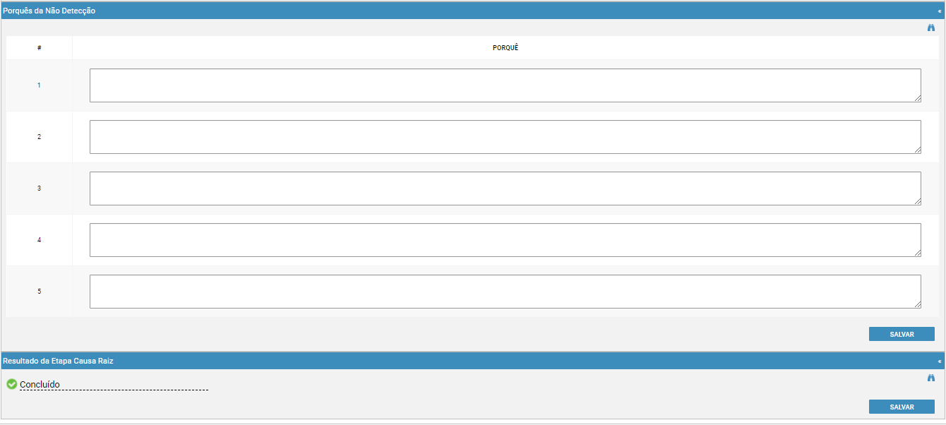

Plano de Ação – Quinta Fase
1. Dentro do Filtro Plano de Ação, preencha os campos, salve e clique em Implementado para Adicionar as Evidências de como será o Plano de Ação.
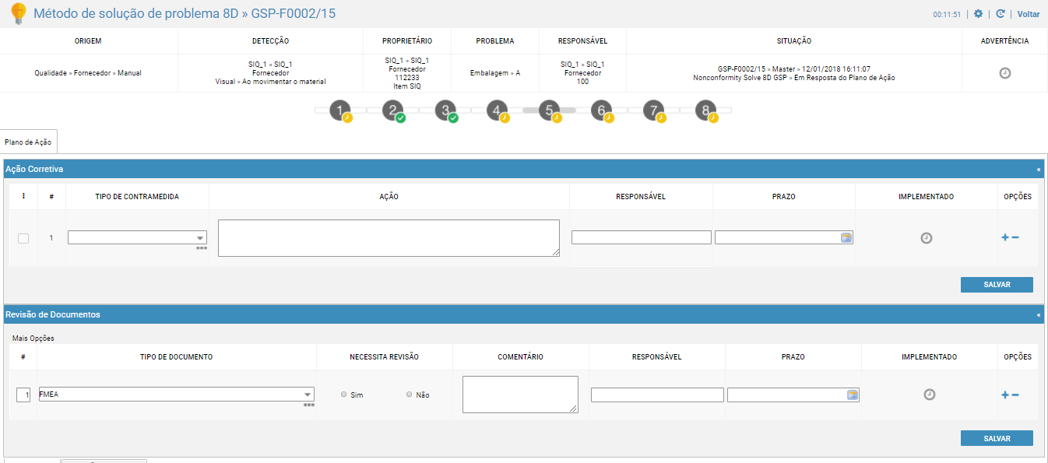
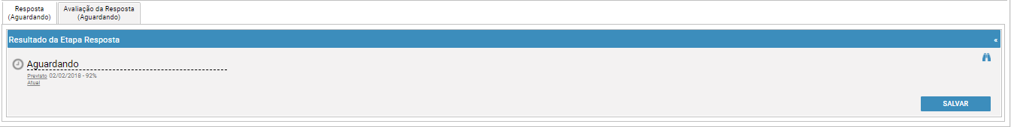

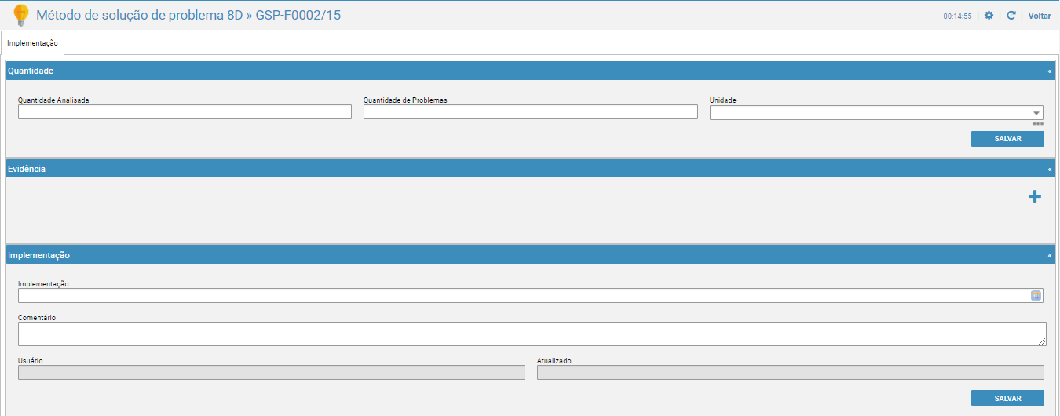
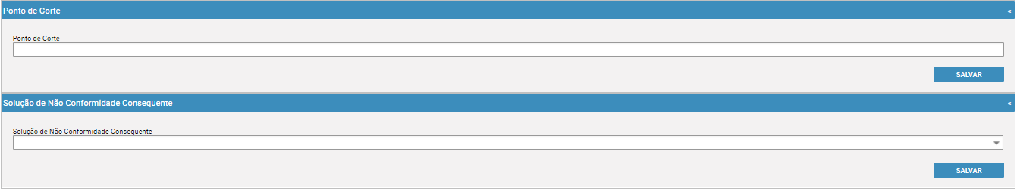

Faça o Anexo do Arquivo conforme o Passo 7 – Incluir Anexo.

Essa Aprovação não é automática pois depende da Resposta e da Avaliação da Resposta.

Evidência – Sexta Fase
1. Na aba Evidência complete os campos do filtro Eficácia em seguida clique em salvar
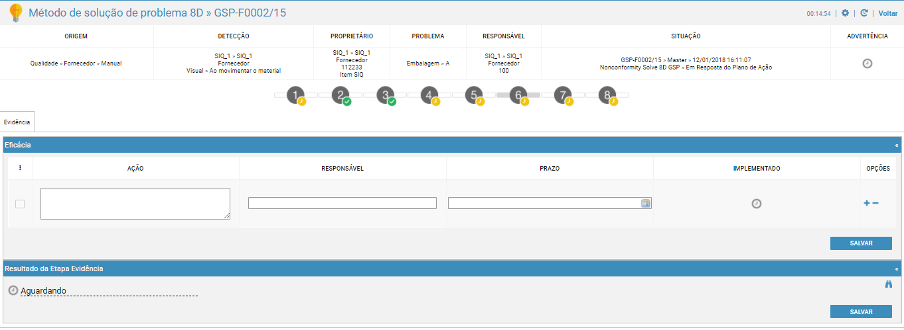
1.1 Adicione evidências em Implementado clicando no ícone.
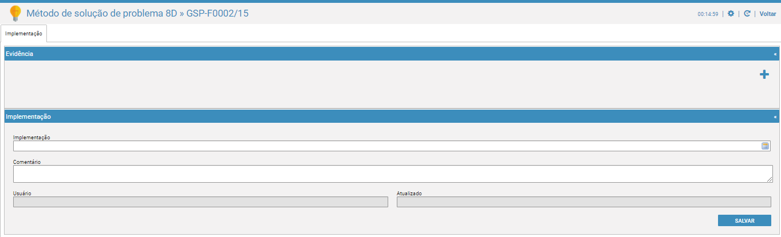

Faça o Anexo do Arquivo conforme o Passo 7 – Incluir Anexo.

Abrangência – Sétima Fase

1. Dentro do Abrangência, preencha os campos, salve e clique em Implementado para Adicionar as Evidências.
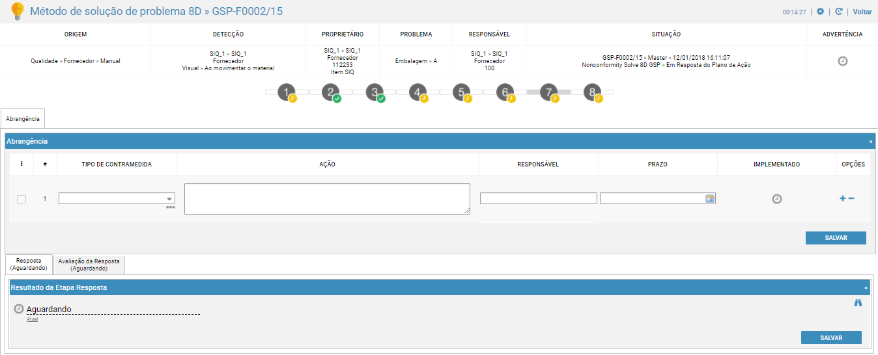
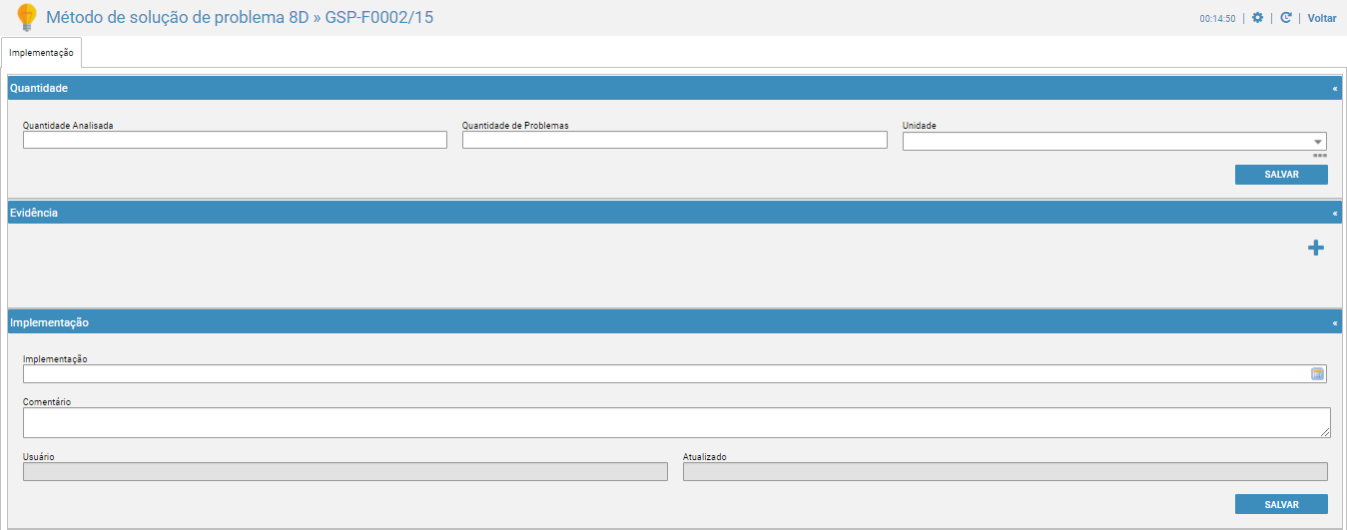

Faça o Anexo do Arquivo conforme o Passo 7 – Incluir Anexo

- Ao ter uma resposta alterar para Respondido
- Em seguida para Etapa ser concluída faça a Alteração da Avaliação de Resposta.
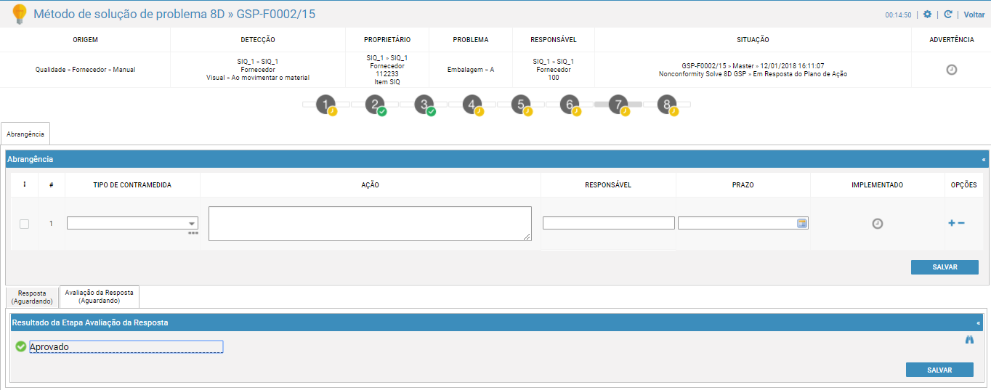

Fechamento/Encerramento – Oitava Fase
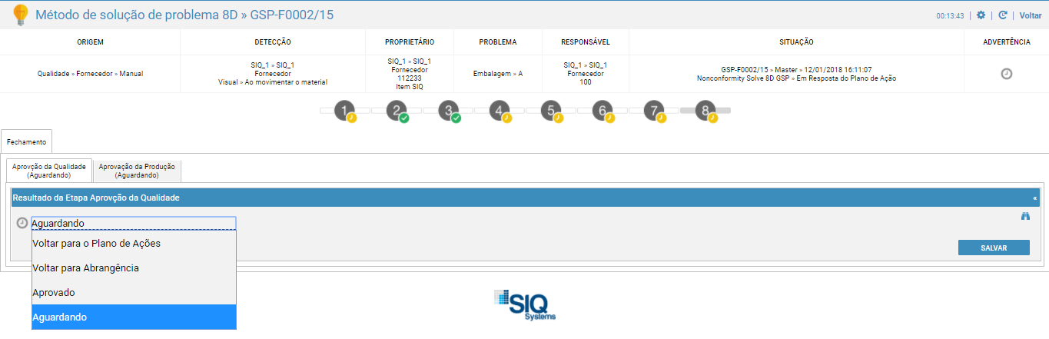

A primeira aprovação sempre deve ser da Qualidade. E em seguida a Aprovação da Produção.
Opções com Voltar não irá encerrar a 8DGSP e sim tentar encontrar novamente a causa e a solução. Fazendo com que o Regresso da opção desejada volte para “Aguardando”.

Definir/Alterar Estratégia de Related e de Recurrence
- Ir na transação PARAM
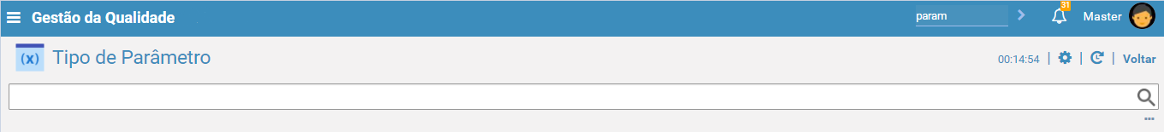

- Filtrar por:
“NON_CONFORMITY_SOLVE_STRATEGY_DETERMINE_SOLVE_RELATED”
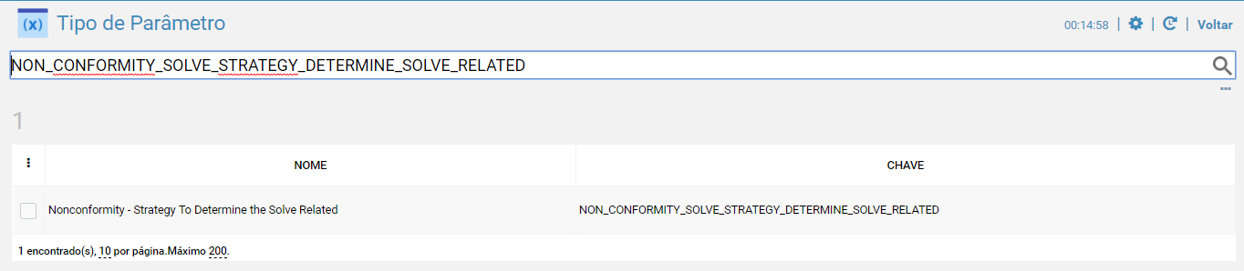

- Ir na guia Categorias
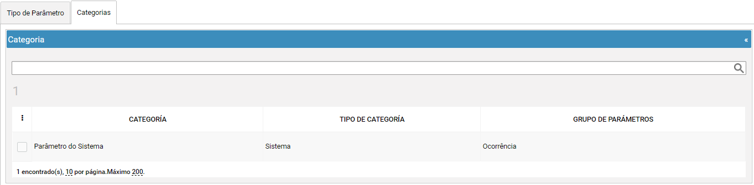
- Fazer as devidas alterações.
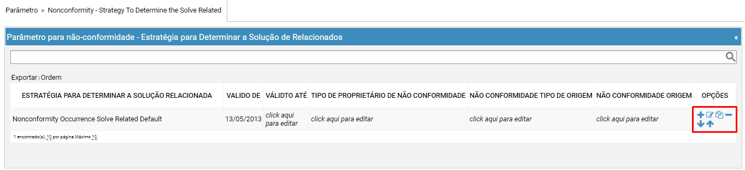

- Para realizar a Alteração do Reccurence refaça os passos com o filtro
NON_CONFORMITY_STRATEGY_DETERMINE_RESTRICTION_SOLVE_RECCURRENCE

Definir/Alterar Quantidades Padrão e Quantidade Requeridas
- Ir na transação PARAM
- Filtrar por:
“COUNTERMEASURE_CREATE_COUNTERMEASURE_QUANTITY_DEFAULT”
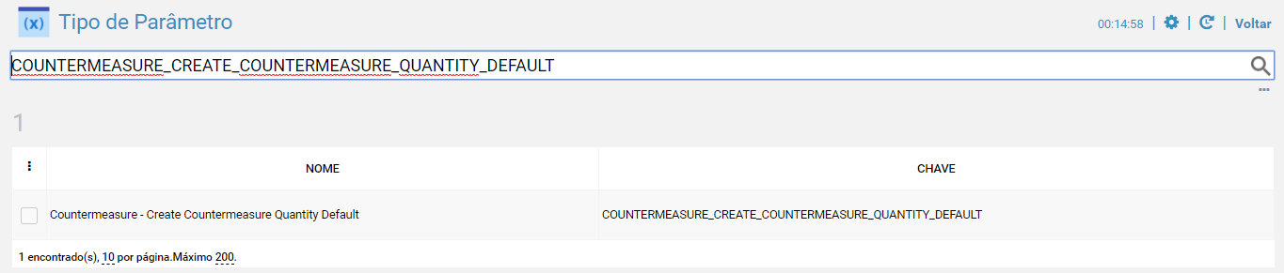
- Ir na guia Categorias e procurar por Parâmetro do Sistema.
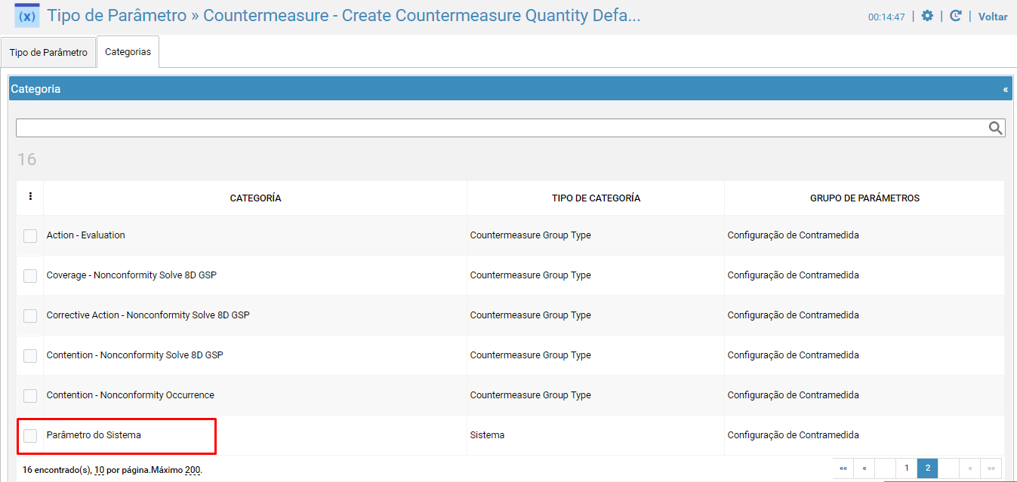
- Após entrar em Parâmetro do Sistema clicar em botão “+” para adicionar um sistema default.
- Preencha o Campo Quantidade padrão de acordo com o desejado.

- Faça a alteração nos seguintes Tipos de Contramedidas
Coverage - Nonconformity Solve 8D GSP
Contention - Nonconformity Solve 8D GSP
Corrective Action - Nonconformity Solve 8D GSP


Para cada contramedida realizar o passo 4 e 5 novamente.

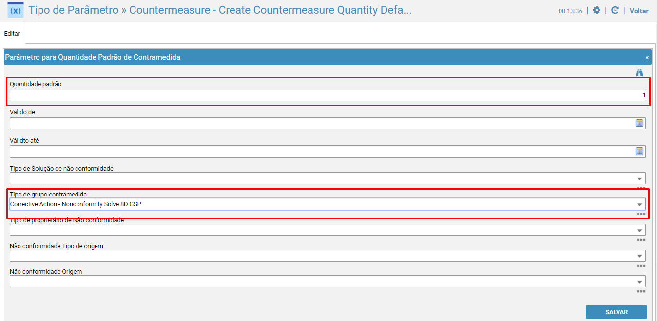

- Para quantidade requerida realizar após o passo 1 novamente alterando o filtro do passo 2 para:
“COUNTERMEASURE_CREATE_COUNTERMEASURE_QUANTITY_DEFAULT”

Definir/Alterar Why Default
- Ir na transação PARAM
- Filtrar por:
“WHY_CREATE_WHY_QUANTITY_DEFAULT”
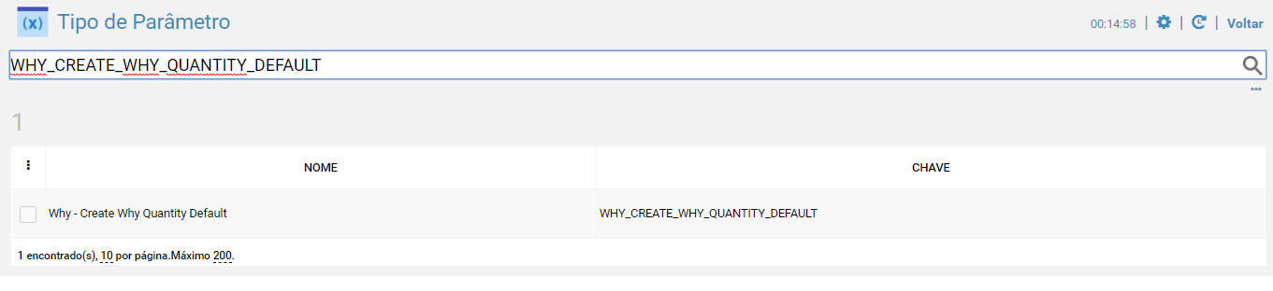
- Ir na guia Categorias e procurar por Parâmetro do Sistema.
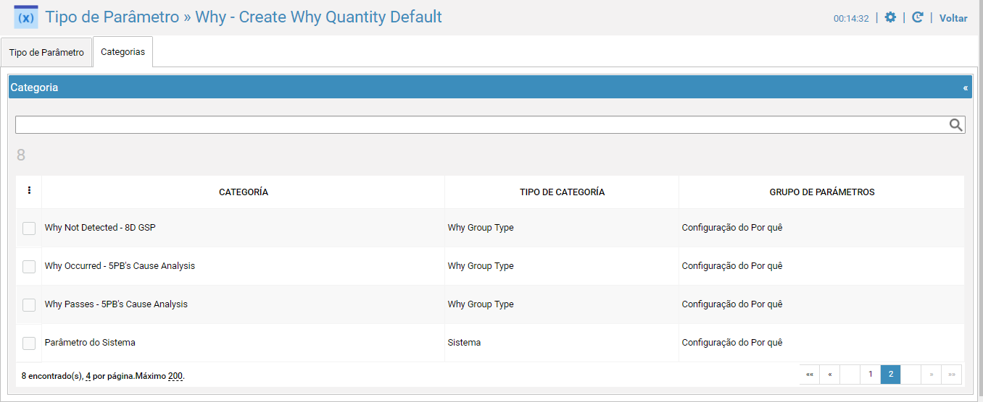
- Após entrar em Parâmetro do Sistema clicar em botão “+” para adicionar um sistema default.
- Preencha o Campo Quantidade padrão de acordo com o desejado.
- Faça a alteração nos seguintes Tipos de Contramedidas
Why Not Detected - 8D GSP
Why Occurred - 8D GSP

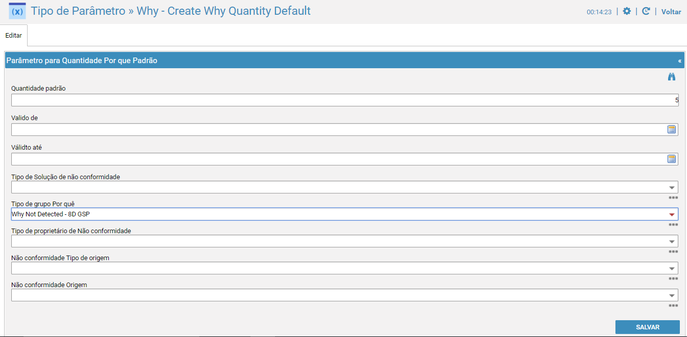

Para cada contramedida realizar o passo 4 e 5 novamente.

- Realizar etapas após o passo 1 com o seguinte filtro
WHY_QUANTITY_REQUIRED

Incluir Anexo
- Clique no botão anexar “+”.

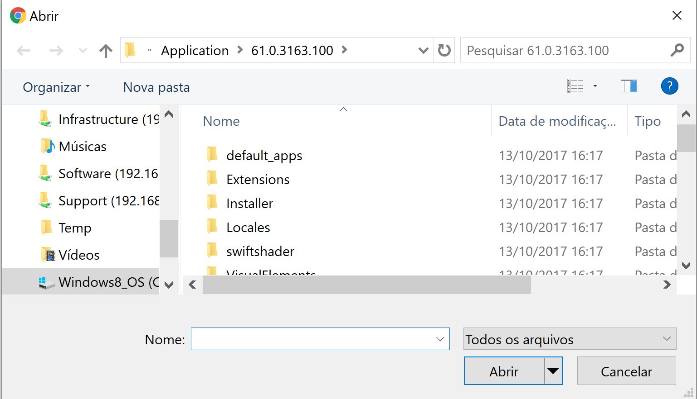

Imagem 4: Incluir anexo

  - Escolha a imagem, desenho ou arquivo
  - Clique no botão abrir

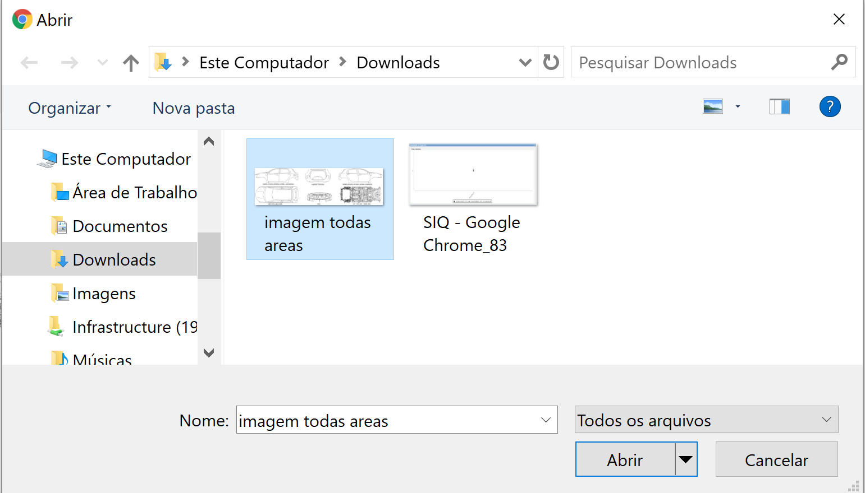

  - Repita o procedimento para incluir mais imagens.

Se alguma imagem foi anexada, o ícone da imagem irá aparecer de acordo com a extensão.
Se for um arquivo .Doc, .Ppt, .Xls, .Pdf, etc.. aparecerá o símbolo referente à extensão.
